加拿大英属哥伦比亚大学2025暑期全球公民英语交流项目

University of British Columbia (2025 Summer)

项目类型：暑期语言文化课程

项目时间：2025年8月5日-8月29日（四周）

报名截至：2025.5.1

**一、项目综述**

英属哥伦比亚大学简称UBC，位于加拿大温哥华市，是加拿大最著名的公立研究型大学之一，也是U15大学联盟、大英国协大学协会、环太平洋大学联盟、和Universitas 21成员之一；2024QS世界排名第34名，2023年《泰晤士高等教育》世界大学排名第40位，加拿大大学排名第2位；上海软科世界大学学术排名第44位，加拿大当地大学排名第2位。

全球公民英语Aspire语言文化项目旨在帮助提高学生英语技能的同时，了解加拿大和全球背景下的公民社会、全球公民身份和可持续发展等议题。

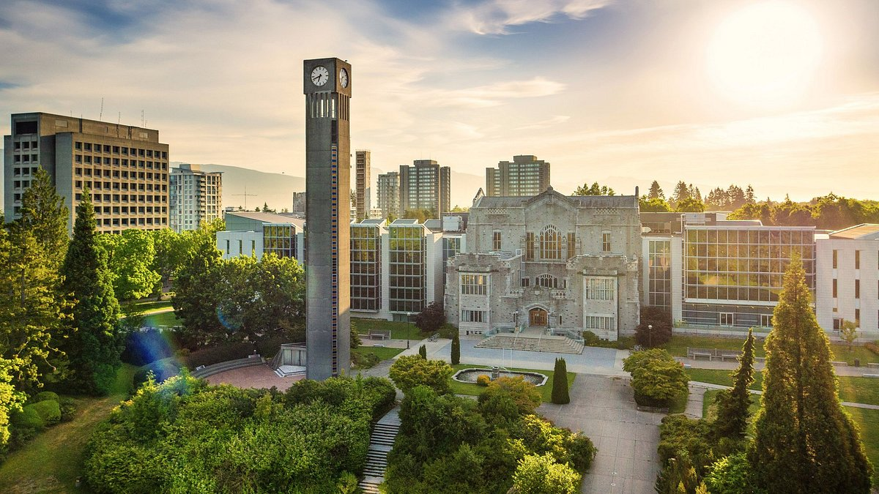

**二、项目特色优势**

* **【纯正英语环境】**亲身前往加拿大体验北美风情和原汁原味的英语文化环境；
* **【多个级别适配各种英语水平】**入学参加分级测试，根据英语水平分配至适合的级别，小班教学；
* **【体验多元文化，结交国际好友】**与来自世界各地的学生共同学习、提高跨文化沟通技能，收获知识与友谊；
* **【名校证书&成绩单】**顺利完成学业后可获得英属哥伦比亚大学开具的项目证书和成绩单，为个人简历添砖加瓦。

**三、英属哥伦比亚大学简介**

* 英属哥伦比亚大学简称UBC，位于加拿大温哥华市，始建于1908年，是U15大学联盟、大英国协大学协会、环太平洋大学联盟、和Universitas 21成员之一；
* 2024QS世界排名第34名，2023年《泰晤士高等教育》世界大学排名第40位，加拿大大学排名第2位；上海软科世界大学学术排名第44位，加拿大当地大学排名第2位；
* 英属哥伦比亚大学位于在加拿大的第二学术要地，其2019年在国际学术论坛上发表的论文超一万篇，被引用的各类文献稳定在北美前三，仅次于哈佛大学文献的被引用次数。作为加拿大西部实力最强的高等教育学府，在加拿大和美国乃至世界的影响力重大，每年招生的选择上面有着非常严格的入学门槛，为加拿大最难入读的学府之一；
* 英属哥伦比亚大学被誉为西海岸的明珠，素有“北美最美校园”之誉，其内部设有古花园建筑以及日式经典庭院。在主旗杆旁边的玫瑰花园(Rose Garden)更是来温哥华旅游的人们的必经之地。
* 截至目前，英属哥伦比亚大学共培养了8名诺贝尔奖得主、71名罗德学者、65名奥林匹克运动员、10名美国文理科学院和英国皇家学会院士以及208名加拿大皇家学会院士。三名加拿大总理都曾在UBC接受教育，包括加拿大首位女总理金·坎贝尔和现任总理贾斯汀·特鲁多。

**四、访学项目介绍**

【**课程日期**】

2025年8月5日-8月29日（四周）

【**课程内容**】

本课程采用内容与语言融合学习法（CLIL），通过当代主题和议题帮助学生学习专业知识，同时注重培养学生在气候行动、反种族歧视、包容性卓越和数字素养（包括生成式人工智能）等领域的意识和能力。ASPIRE 项目根据学生的个人兴趣和英语水平量身定制课程内容，确保教学主题与学生的个人经验和日常生活紧密相关，同时融入项目的学习目标。

课程旨在提升对社会公正与可持续发展的理解，同时增强学术与职业竞争力，为学生提供全方位支持与指导，鼓励学生围绕个人、学术或职业兴趣领域进行交流、自我反思，并进行批判性思考。课堂氛围活跃，注重学生参与、课堂互动与教师反馈。

参加此项目，学生将能够：

* 提升沟通技巧与专业知识，增强学术及日常英语交流的信心
* 通过学习主题相关词汇、发音技能及语法应用，提高实际交流能力
* 培养包容性和尊重性的交流意识，应对多元文化环境
* 探索与社会公正相关的当代议题，例如气候行动、数字素养（人工智能）、包容性社区、职场生活及全球趋势，同时提升语言能力
* 与来自世界各地的同学共同学习并建立友谊
* 体验多样化的学习方式，包括小组讨论、主题演讲、角色扮演、实践任务、嘉宾讲座和游戏化学习等活动

由授课导师根据实际情况会安排一些户外拓展活动和小组探究项目，另外UBC也会组织丰富的课外活动供同学们选择参加以丰富学习体验。往期文化参访活动举例：惠斯勒日/过夜旅行、维多利亚日游、温哥华游览、观看曲棍球、足球和棒球比赛、志愿者活动（温哥华食品银行，当地节日等）、情人节巧克力制作工作坊、国际之夜、体育之夜等。

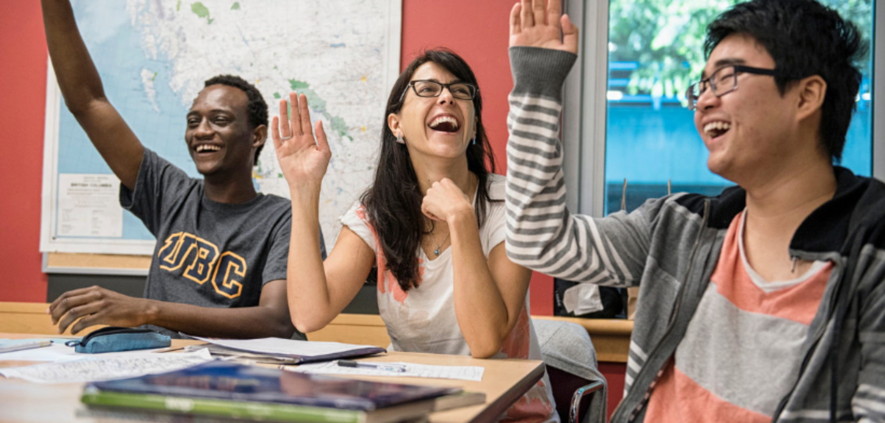

【**项目收获**】

参加英属哥伦比亚大学暑期全球公民与可持续发展项目的学生将由英属哥伦比亚大学进行统一的学术管理与学术考核，获得英属哥伦比亚大学出具的项目证书和成绩单。

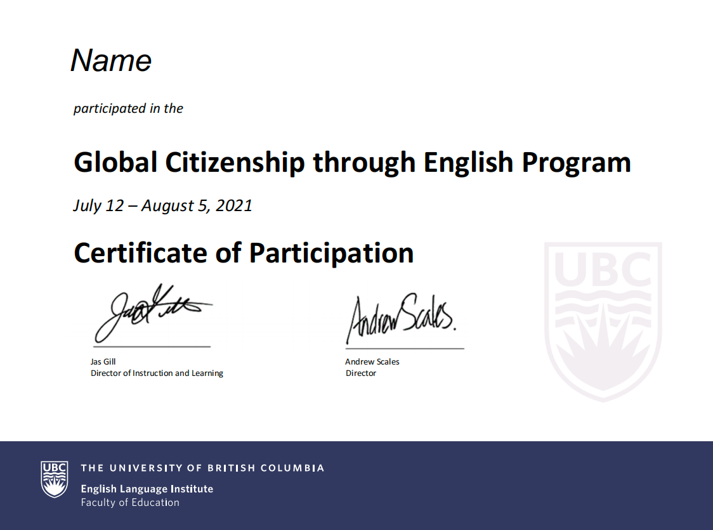 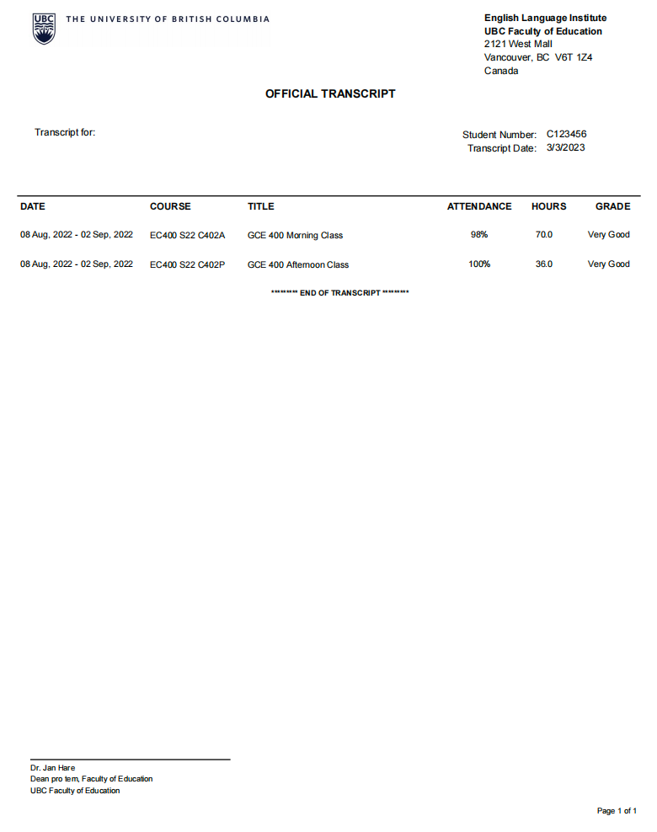

【**项目费用**】

|  |  |
| --- | --- |
| 项目总费用 | 3700加元 |
| 费用包括 | 学费、项目管理与设计费、学校医疗保险、海外意外保险、接机、签证培训及指导 |
| 费用不包括 | 签证费、住宿费、往返机票及交通及其他个人消费 |

**四、项目申请**

1. **项目名额**

2025年暑期英属哥伦比亚大学全球公民英语Aspire语言文化项目选拔名额为20名。

1. **项目申请截止日期**：2025年5月1日
2. **选拔要求**
3. 仅限本校全日制本科生及研究生，成绩优异、道德品质好，在校期间未受过纪律处分，身心健康，能顺利完成学习任务；
4. 年龄：学生开课时需已满18岁；
5. 申请要求: 具有良好的英语水平，入学参加分班测试；
6. 家庭具有一定经济基础，能够提供访学所需学杂费。
7. **课程咨询与申请**

项目报名表：https://kaoshi.wjx.top/vm/O8WghpD.aspx#

项目执行：许老师 19814720130（电话/微信）

咨询邮箱：[olivia.xu@uchain-edu.org](mailto:olivia.xu@uchain-edu.org)

1. **校内审批与备案：**

所有参加以上项目的同学，均须在参与项目之前完成校内备案。

1. 本科生请在东华大学新教务系统的校外交流申请栏目中填写并提交申请

2. 研究生请在信息门户里研究生系统-国际交流-公派、短期出国界面填写出国任务书；同时在同个界面提交出国担保书和责任书

联系人：国际合作处段老师duanjingbei@dhu.edu.cn